**Консультации для родителей «Здоровье детей в наших руках»**

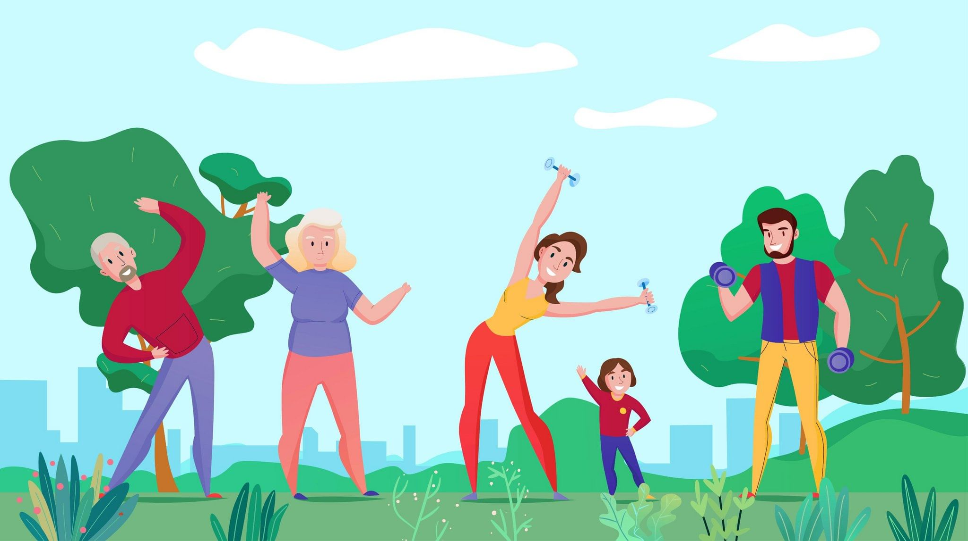

Здоровый образ жизни необходимо формировать именно,

начиная с детского возраста: забота о собственном здоровье, как основной

ценности станет естественной формой поведения.

Здоровье — это счастье! Здоровье — это когда ты весел и всё у тебя

получается. Здоровье нужно всем — и детям, и взрослым, и даже животным.

В формировании понятий о здоровом образе жизни, нужно дать понять

детям, что нужно делать, чтобы быть здоровым? Нужно хотеть и уметь

заботиться о здоровье. Если не следить за здоровьем, можно его потерять

Понятие о здоровом образе жизни включает в себя много аспектов:

1) соблюдение режима дня.

В детском саду режим соблюдается, так как это является одним из важных

условий обеспечения деятельности дошкольного учреждения. А вот дома

режим соблюдается не всегда, нужно приучать детей рано ложиться и рано

вставать.

2)культурно — гигиенические навыки.

Дети должны уметь правильно умываться, знать, для чего это надо делать:

чтобы быть чистым, хорошо выглядеть, чтобы было приятно, и кожа была

здоровой, чтобы быть закалённым, чтобы смыть микробы.

Для закрепления навыков рекомендуется использовать художественное

слово, инсценировки игровых ситуаций.

Вместе с детьми рассматривайте ситуации защиты от микробов и делайте

вывод, который дети должны хорошо усвоить: не есть и не пить на улице;

всегда мыть руки с мылом, вернувшись с улицы, перед едой, после туалета.

Предложить детям посчитать, сколько раз в день им приходится мыть руки;

есть только мытые овощи и фрукты; когда чихаешь или кашляешь, закрывать

рот и нос платком; есть только из чистой посуды.

3)это гимнастика, двигательная деятельность, закаливание и подвижные

игры.

Если человек будет заниматься спортом, он проживёт дольше. "Береги

здоровье смолоду". Дети должны знать, почему так говорят. Обязательно

ежедневно проводить гимнастику.

4) культура питания.

Рассказать детям, что в овощах и фруктах много витаминов А, В, С, Д, в

каких продуктах они содержаться и для чего они нужны. Для лучшего

запоминания можно использовать художественное слово.

Помогают в формировании культуры здорового образа жизни игры по

Основам Безопасной Жизни и по Правилам Дорожного Движения.

Только говорить о значимости здоровья — это мало; надо предпринимать

повседневные, пусть мелкие, но обязательно многочисленные шаги. Тогда

непременно сложится тот здоровый фундамент, на котором в дальнейшем

может быть выстроено прекрасное здание человеческой жизни. Так давайте

уже с самых ранних лет учить наших детей беречь своё здоровье и

заботиться о нём! «Движение — основа здоровья»

Статистические данные из практики детских врачей врачебных комиссий и

страховых компаний свидетельствуют о чрезвычайной важности движения и

правильного питания в жизни детей и взрослых.

Поэтому чрезвычайно важную роль играют просвещения детей в вопросах

потребностей здорового тела, обучение, тренировка, как в детском саду, так и

в семье. Детям необходимо объяснять значимость не только тех или иных

действий и привычек, но и это главное – подавать собственный пример.

Делайте утреннюю зарядку, больше двигайтесь, занимайтесь физкультурой и

спортом, ведите здоровый образ жизни, привлекайте к активным действиям

детей и они вырастут здоровыми и преуспевающими людьми. Родители для

детей – непререкаемый авторитет, примет для подражания.

Уже с малых лет учите детей беречь свое здоровье и заботиться о нем.

Совместные занятия сплачивают, объединяют детей и взрослых. Позиция

родителей во многом определяет отношение детей к физической культуре и

спорту. Если взрослые ведут здоровый образ жизни, регулярно вместе с

детьми выполняют хотя бы простейшие физические упражнения, подвижны,

легки на подъем, это является «благодатной почвой», на которой взойдут

добрые всходы – крепкие, здоровые, любящие физкультуру дети.

Только говорить о значимости здоровья – это мало.Надо предпринимать

повседневные пусть мелкие, но обязательно многочисленные шаги. Тогда

непременно сложится тот здоровый фундамент, на котором в дальнейшем

может быть выстроено прекрасное здание человеческой жизни.

Чаще участвуйте в физкультурно-спортивных мероприятиях, проводимых в

детском саду. Дети радуются присутствию взрослых и гордятся своими

родителями. Спортивные праздники, в которых соревнуются семейные

команды, сплачивают семью, приносят много радости и запоминаются

взрослым и детям надолго.

Устраивайте праздники детям дома, не жалейте для этого времени и сил. Все

это окупиться здоровьем вашего ребенка его активной жизнеутверждающей

позицией, дальнейшим преуспеванием в жизни.

Лучшие дни проведения – суббота, воскресенье, праздники, каникулы,

отпуск.

Вечером дома общий ужин, гигиенические процедуры, спокойнее игры,

семейное чтение (лучше сказок или занимательных историй – их любят все).

Если вы не можете без телевизора посмотрите вместе интересную передачу,

но не долго – детям вредно.

Отход детей ко сну. «Спокойной ночи!» Очень хорошо, если детям споют

колыбельную песенку, посидят возле него с добрыми словами – такие

минуты запоминаются на всю жизнь, они убеждают ребенка в собственной

защищенности в значимости для семьи, пробуждают в нем душевный покой,

укрепляют здоровье, помогают быть уверенным и успешным.

**Основы воспитания здорового ребёнка очень просты.**

Мамы и папы должны делать всё необходимое для того, чтобы младший член семьи чувствовал себя здоровым. Уделяйте достаточно внимания ребёнку и

подавайте хороший личный пример.

Такой подход поможет вам воспитать здорового и счастливого человека.

Инструктор по физической культуре:

Шейкина О.Ф.